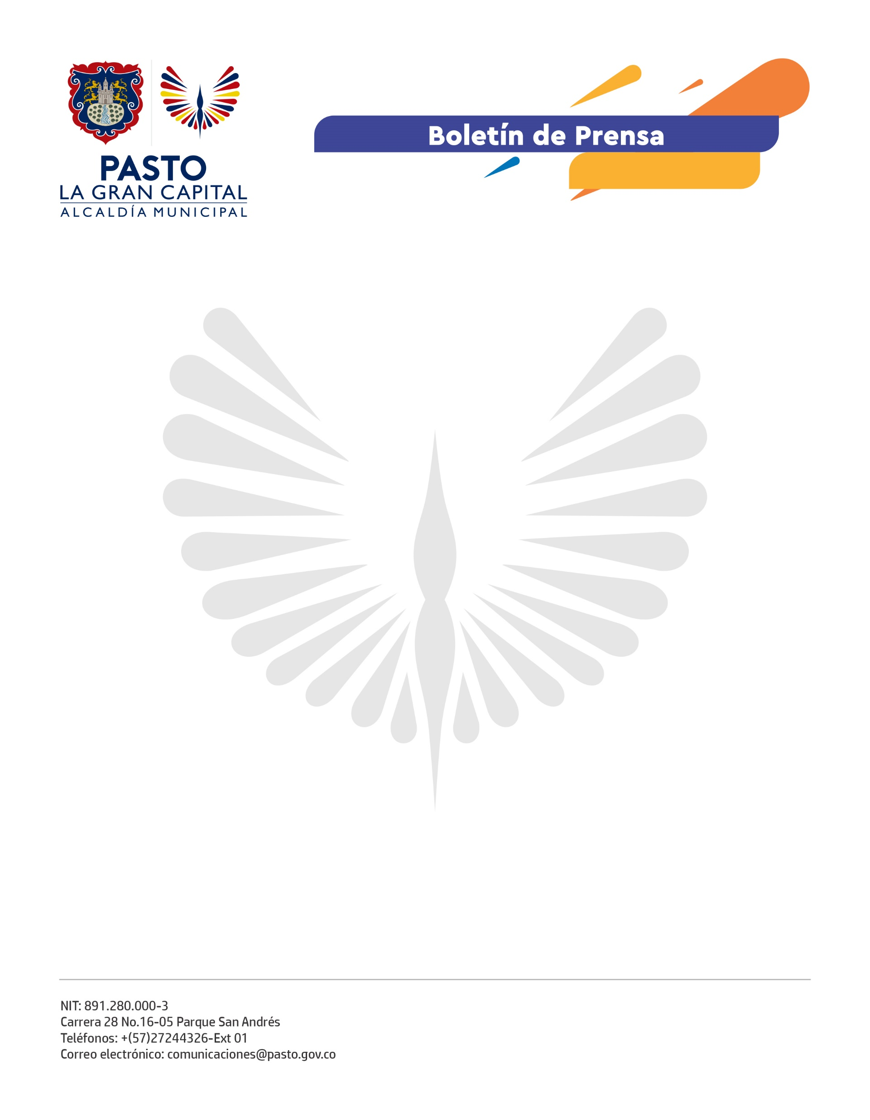
No. 673
31 de octubre de 2022

ALCALDÍA DE PASTO SE VINCULÓ A CAMPAÑA ‘ME INFORMO Y CUIDO MI DINERO’ PARA EVITAR EL FRAUDE Y LA CAPTACIÓN ILEGAL DE DINERO
La Alcaldía de Pasto se vinculó a la campaña ‘Me informo y cuido mi dinero’, a través de la cual las Superintendencias Financiera de Colombia, de Sociedades y de Industria y Comercio buscan prevenir que la ciudadanía sea víctima de la captación ilegal de dinero y otras formas de fraude.
“Las advertencias, sugerencias y recomendaciones que nos entregan las entidades para no caer en las redes de estafadores que engañan a la gente incauta y le quitan su dinero son de suma importancia. Estas capacitaciones muestran que las autoridades están prestando atención a las denuncias ciudadanas”, dijo el asistente Benjamín Bernal.
Sobre las dos jornadas adelantadas en Pasto, el director de control del ejercicio ilegal de la actividad financiera de la Superintendencia Financiera de Colombia, José Camilo Torres Duque, sostuvo que estas estrategias de prevención se desarrollan desde hace ocho años y con ellas se pretende llegar a cada región del país.
Así mismo, hizo un llamado a la comunidad para que no se deje engañar con la información difundida en las redes sociales y plataformas digitales e instó a que, antes de realizar cualquier transacción económica o solicitud de crédito, verifiquen la legalidad de la entidad ante las autoridades competentes.
Finalmente, el subsecretario de Control, Ricardo Andrés Delgado Solarte, señaló que este convenio realizado con las superintendencias tiene como objetivo la protección de los bienes de los consumidores.
“Esperamos que la comunidad pueda replicar esta información con sus familias y conocidos para evitar caer en este tipo de estafas. Desde la Administración Municipal estaremos muy atentos a estos temas, principalmente, en las festividades de fin de año y Carnaval”, concluyó.

